1. Untuk Documentasi Lengkapnya anda dapat membuka link google drive dibawah ini

<https://github.com/juarendra/ERGODASH-MOD-ENCH-OLED-QMK_VIA>

1. Lihat dahulu video untuk mengetahui cara pengunaan macropad dengan software VIA
2. Fungsi file file di google drive
3. Link Keycode.txt = berisi link yang menunjukan list keycode yang dapat digunakan dalam melakukan setting keymap
4. TUTORIAL MACRO ON VIA CONFIGURATOR.txt = berisi link tutorial cara membuat macro di software vial
5. LINK TUTORIAL PENGGUNAAN.txt = berisi link video tutorial penggunaan
6. TUTORIAL MEMBUAT TOMBOL PINDAH LAYER.txt = berisi panduan untuk merubah fungsi tombol sebagai trigger memindahkan layer
7. ErgoDash_mod_positron.json = json file untuk load di VIA

Untuk panduan lainnya menggunakan software via ada dapat membacanya disini <https://docs.keeb.io/via>

Pada via hanya dapat menyimpan maks 15 macro di seluruh layer. Ada beberapa trik untuk memaksimalkannya. Jika macro anda hanya kombinasi sederhana seperti CTRL + ALT + DEL maka anda dapat menggunakan fitur ANY keys pada tab special seperti dibawah

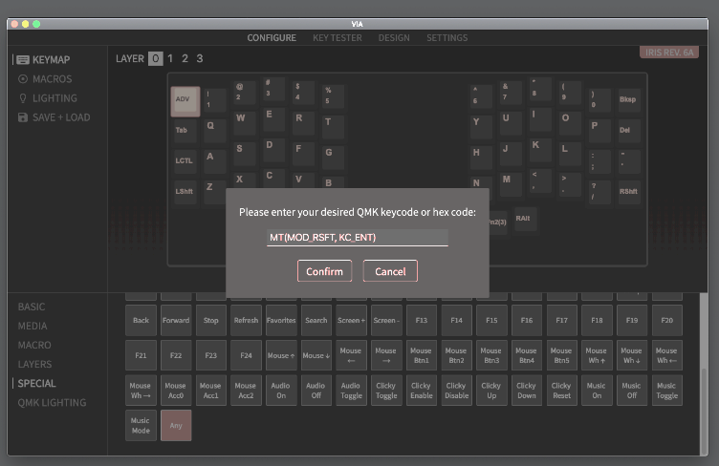

Untuk jelasnya anda dapat membacanya di <https://docs.keeb.io/via>

**Cara Menggunakan Software VIA Pada Macropad**

1. Colok dahulu Macropad pada PC
2. Buka Aplikasi VIA
3. Pada Tab Setting , aktifkan “Show Design Tab”
4. Buka Tan Design
5. Load file extension “ErgoDash_mod_positron.json” di google drive yang di berikan
6. Buka tab Configure untuk melakukan setting
7. Jika masih muncul gambar searching, maka ulangi lagi load json file